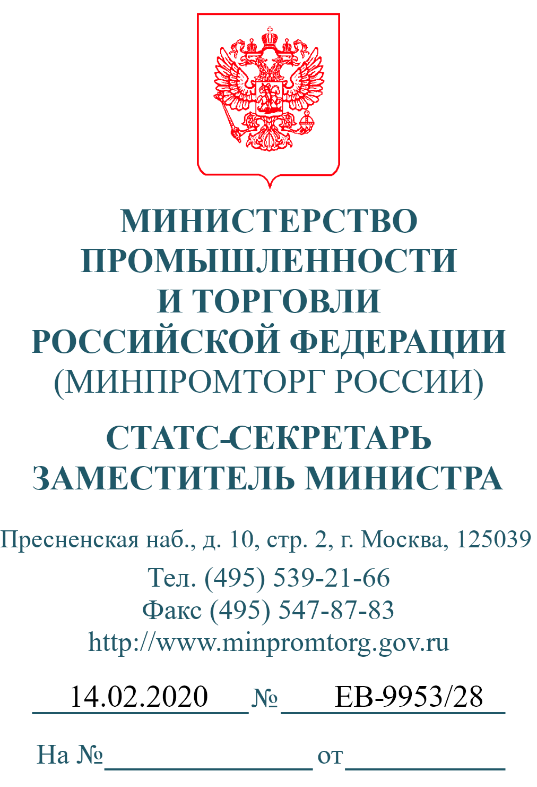
О направлении информации
По списку рассылки

В соответствии с постановлением Правительства Российской Федерации от 5 июля 2019 г. № 860 «Об утверждении Правил маркировки обувных товаров средствами идентификации и особенностях внедрения государственной информационной системы мониторинга за оборотом товаров, подлежащих обязательной маркировке средствами идентификации, в отношении обувных товаров» (далее – постановление, Правила, информационная система маркировки) обязательная маркировка обувных товаров введена с 1 июля 2019 г.
В Правилах закреплено, что с 1 марта 2020 г. не допускается ввод в оборот, оборот и вывод из оборота на территории Российской Федерации обувных товаров без нанесения на них средств идентификации и передачи в информационную систему маркировки сведений о маркировке товаров.
Данный срок был установлен по предложениям участников оборота, поступившим в ходе эксперимента по маркировке обувных товаров.
Вместе с тем, в Минпромторг России поступают обращения отдельных участников оборота обувных товаров о неготовности осуществлять передачу сведений в информационную систему маркировки об обороте маркированных обувных товаров.
В связи с этим в настоящее время поставщики программного обеспечения, необходимого участникам оборота для передачи сведений в информационную систему маркировки, обеспечивают его доработку.

2

Учитывая изложенное, Минпромторгом России в целях комфортного перехода участников оборота обувных товаров к обязательной маркировке разработан проект постановления Правительства Российской Федерации о внесении изменений в постановление, предусматривающий, в том числе:
  - перенос срока обязательной передачи сведений участниками оборота обувных товаров в информационную систему маркировки о вводе в оборот и обороте маркированных обувных товаров на 1 июня 2020 г.;
  - перенос даты окончания маркировки нереализованных обувных товаров на 1 августа 2020 г.;
  - перенос даты окончания маркировки обувных товаров, ввезенных на территорию Российской Федерации после 1 марта 2020 г., но приобретенных до 1 марта 2020 г., на 1 июля 2020 г.
При этом, с 1 марта 2020 г. участники оборота обязаны получать и наносить коды маркировки на обувные товары и осуществлять вывод из оборота маркированных обувных товаров.
Также с 1 марта 2020 г. запрещается оборот немаркированных обувных товаров.
Указанный проект постановления в целях проведения публичного обсуждения и антикоррупционной экспертизы, а также получения замечаний и предложений размещен на официальном сайте regulation.gov.ru/projects#npa=99433 в информационно-телекоммуникационной сети «Интернет» с 10 февраля по 21 февраля 2020 г. и направлен на согласование в заинтересованные федеральные органы исполнительной власти.
Кроме того, согласно действующим Правилам в целях обеспечения полной готовности к обязательной маркировке обувных товаров средствами идентификации участникам оборота необходимо:
  - до 1 марта 2020 г. зарегистрироваться в информационной системе маркировки;
  - осуществить маркировку остатков обувных товаров, введенных в оборот и не реализованных до 1 марта 2020 г.;
  - для целей своевременного оформления универсальных передаточных документов (УПД) в электронной форме, заверенных усиленной квалифицированной электронной подписью (УКЭП) продавца и покупателя, в рамках оптовой торговли рекомендуется заранее отработать вопросы взаимодействия с поставщиками (дистрибьюторами) и операторами электронного документооборота в части

3

формирования и подписания УПД, в том числе с использованием бесплатного функционала ЭДО lite;
  - применять в соответствии с Правилами при продаже обувных товаров оборудование (сканеры, контрольно-кассовую технику с соответствующим программным обеспечением), которое позволяет считывать код маркировки (двумерный штриховой код) и формировать кассовый чек в формате, утвержденном постановлением Правительства Российской Федерации от 21 февраля 2019 г. № 174
«Об установлении дополнительного обязательного реквизита кассового чека и бланка строгой отчетности»;
  - при наличии договора с оператором фискальных данных поручить ему передачу в информационную систему мониторинга сведений о выводе из оборота маркированных обувных товаров с применением контрольно-кассовой техники в соответствии с Правилами.
В связи с этим прошу дать поручение в кратчайшие сроки довести указанную информацию до участников оборота обувных товаров.
Более подробная информация располагается в открытом доступе в информационно­ телекоммуникационной сети «Интернет» на официальном сайте Минпромторга России, а также на официальном сайте информационной системы маркировки по адресу: httрs://честныйзнак.рф.
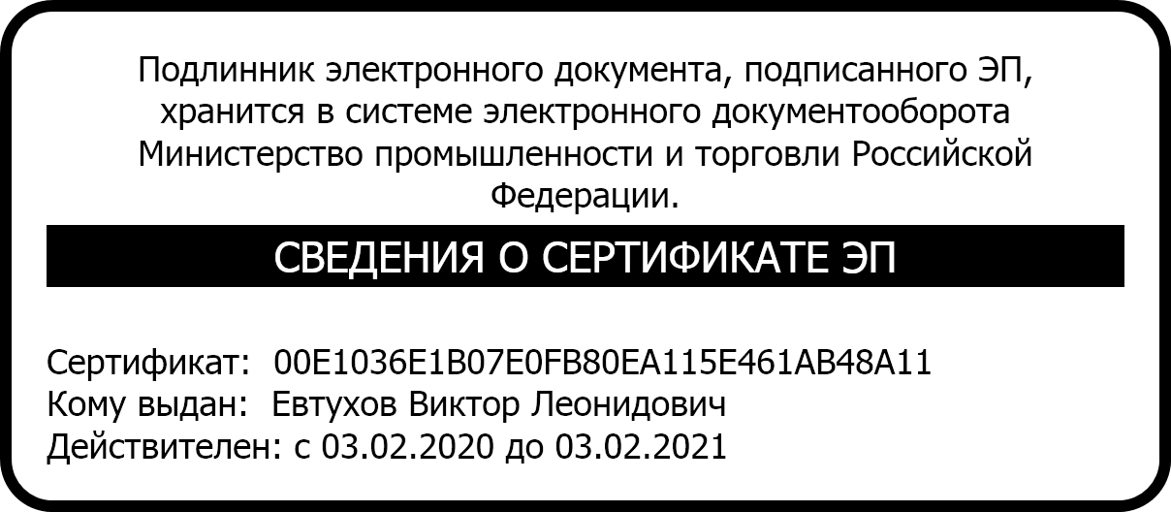
Телефон службы поддержки: 8 800 222-15-23.

В.Л. Евтухов

В.Г. Жохов
(495) 870-29-21 доб. 21504

